令和 年 月 日

東広島市長 様

申請者住所
氏 名
電話番号 （ ）

下記の事項に同意の上、不法投棄防止啓発看板等の交付を申請します。
設置する土地所有者の承諾を得ること
不法投棄等を防止啓発する以外の目的で使用しないこと
安全が損なわれないよう管理し、他人に損害を与えた場合はその責を負うこと
一つの看板から別の看板が目視できる場所に設置しないこと

１ 設置場所
別紙地図に記載

２ 交付を希望する物 ※原則一人各一枚（本）
看板
KH-監視カメラ18 | KH-ポイ捨て禁止18 | KH-6 不法投棄 | イーゼル・ワン
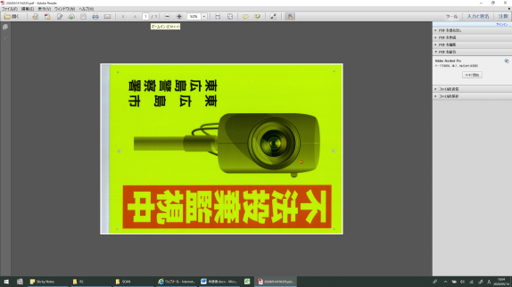 |  | 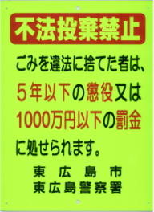 | 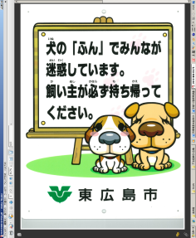
（ ）枚 | （ ）枚 | （ ）枚 | （ ）枚
監視カメラ G-27 | ポイ捨て禁止22 外国語入り | その他
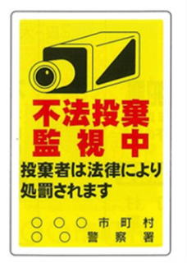 |  | ※他記以外のものの交付を希望する場合記入してください。
（ ）枚 | （ ）枚 | （ ）枚 | （ ）枚
設置用支柱
本

